REPUBLIKA E KOSOVES
REPUBLIKA KOSOVO / REPUBLIC OF KOSOVO
KËSHILLI PROKURORIAL I KOSOVËS/ TUŽILAČKI SAVET KOSOVA/KOSOVO PROSECUTORIAL COUNCIL
Aktivitetet e Këshillit Prokurorial të Kosovës
Mars 2017
BULETINI MUJOR

Përmbajtja

1. Takimet e Këshillit Prokurorial të Kosovës 3
Takimi i njëqind e tridhjetë i Këshillit Prokurorial të Kosovës 3
Takimi i njëqind e tridhjetenjë i Këshillit Prokurorial të Kosovës 4
2. Aktivitetet e Kryesuesit të KPK-së 6
3. Aktivitetet e Komisioneve të Përhershme 13
4. Aktivitetet tjera 15
Punëtori për zhvillimin e kapaciteteve të stafit të sistemit prokurorial të Kosovës 15
5. Aktivitetet e Sekretariatit të Këshillit Prokurorial të Kosovës 18
6. Aktivitetet e Njësitit për Shqyrtimin e Performancës së Prokurorive të Këshillit Prokurorial të Kosovës 20

Kosovë: Prishtinë
Adresa: Luan Haradinaj në Prishtinë, nr.16/1 zona II, kategoria II
Tel: 038/200 18 710
Website: www.kpk-rks.org
e-mail: Info.kpk@rks-psh.org

Takimet e Këshillit Prokurorial të Kosovës

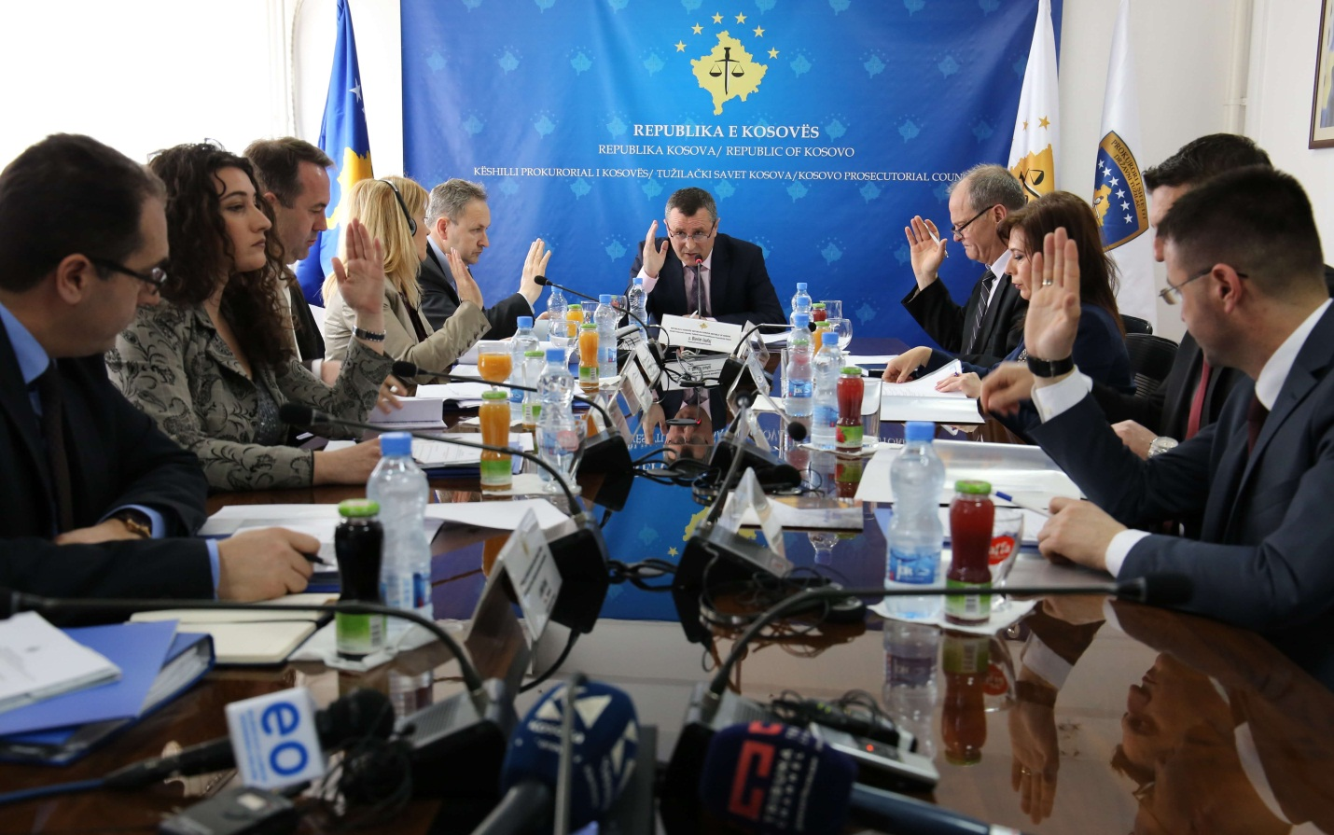

Takimi i njëqind e tridhjetë i Këshillit Prokurorial të Kosovës

Prishtinë, 9 mars 2017 – Është mbajtur takimi i njëqindetridhjetë i Këshillit Prokurorial të Kosovës (KPK), i udhëhequr nga kryesuesi i Këshillit Prokurorial, Blerim Isufaj.

Gjatë këtij takimi, anëtarët e KPK-së kanë shqyrtuar dhe aprovuar me disa rekomandime Raportin vjetor të mekanizmit përcjellës për harmonizimin e statistikave për vitin 2016.

Anëtarët e KPK-së gjithashtu aprovuan kërkesën e Kryeprokurorit të Shtetit, Aleksandër Lumezi, për transferimin e prokurorit Agron Qalaj nga Prokuroria Themelore në Ferizaj në Zyrën e Kryeprokurorit të Shtetit, në afat kohor prej gjashtë muajsh.

Anëtarët e KPK-së aprovuan propozimet e Komisionit për transferimin dhe avancimin e prokurorëve në Prokurorinë Speciale të Republikës së Kosovës dhe në Departamentin e Krimeve të Rënda të Prokurorisë Themelore në Prishtinë që prokurorët Sylë Hoxha, Fikrije Fejzullahu dhe Florije Salihu Shamolli të transferohen në Prokurorinë Speciale të Republikës së Kosovës. Ndërsa, prokurorët e Prokurorisë Themelore të Prishtinës, Valdet Gashi, Armend Hamiti dhe Shemsije Asllani të transferohen nga Departamenti i Përgjithshëm në Departamentin e Krimeve të Rënda të kësaj prokurorie.

Si pikë e fundit e këtij takimi ishte caktimi i anëtarëve të Këshillit Drejtues të Akademisë së Drejtësisë së Kosovës nga radhët e prokurorëve. Nga prokurorët përfaqësues në Këshillin Drejtues të Akademisë së Drejtësisë u zgjodhën: Kryeprokurori i Shtetit, Aleksandër Lumezi, sipas detyrës zyrtare, prokurorja Javorka Perlincevic, përfaqësuese e Prokurorisë Themelore të Prishtinës, Lavdim Krasniqi, përfaqësues i Sekretariatit të Këshillit Prokurorial të Kosovës, ndërsa përfaqësuesi nga Prokuroria e Apelit, kryeprokurori Haxhi Dërguti, do të vazhdojë mandatin e rregullt si anëtarë i Këshillit Drejtues deri në korrik të vitit 2018.

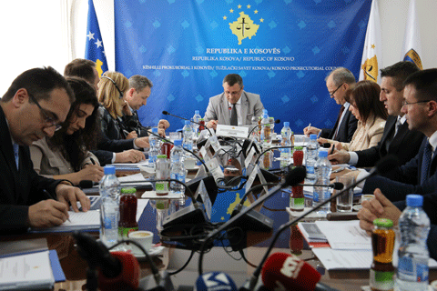

Takimi i njëqind e tridhjetenjë i Këshillit Prokurorial të Kosovës

Prishtinë, 29 mars 2017 – Është mbajtur takimi i njëqindetridhjetenjë i Këshillit Prokurorial të Kosovës (KPK), i udhëhequr nga kryesuesi i Këshillit Prokurorial, Blerim Isufaj.
Gjatë këtij takimi, para anëtarëve të Këshillit Prokurorial të Kosovës, janë prezantuar dhe aprovuar raportet e punës së KPK-së për vitin 2015 dhe 2016, raporte këto të cilat paraqesin aktivitetet për periudhën një vjeçare të zhvilluara në realizimin e mandatit të KPK-së.

Po ashtu, gjatë këtij takimi u prezantua dhe aprovua raporti vjetor i Prokurorit të Shtetit për vitin 2016, i cili përmban aktivitetet kryesore të këtij institucioni me fokus në pasqyrimin e punës së institucionit përmes të dhënave statistikore dhe krahasuese të aktiviteteve të realizuara.

Një raport tjetër që u shqyrtua dhe u aprovua nga anëtarët e KPK-së ishte raporti vjetor lidhur me procesin buxhetor për vitin 2016.

Anëtarët e KPK-së morën vendim që të shpallin konkursin për tetëmbëdhjetë (18) prokurorë të rinj, të cilët do të caktohen nëpër prokuroritë themelore të Kosovës. Për Prokuroritë Themelore të Prishtinës dhe Gjilanit është paraparë të zgjedhën nga një (1) prokuror, për Prokurorinë Themelore të Gjakovës dy (2), për Prokurorinë Themelore të Pejës katër (4), si dhe për Prokuroritë Themelore të Prizrenit dhe Ferizajt do të jenë nga pesë (5) prokurorë.

Po ashtu, anëtarët e KPK-së, morën vendim që Komisioni për emërimin e prokurorëve të rinj të jetë në përbërje të njëjtë me atë të vitit të kaluar. Ky komision përbëhet nga kryeprokurori i Shtetit, Aleksandër Lumezi, kryesues, prokurori në Zyrën e Kryeprokurorit të Shtetit, Lulzim Sylejmani dhe prokurorët Ikramije Bojaxhiu, Radica Milic dhe Idain Smailji, nga radhët e KPK-së, anëtarë.

Për më tepër, anëtarët e KPK-së, themeluan Komisionin për Administrimin e Prokurorive. Kryesuese e këtij komisioni u caktua anëtarja e KPK-së, prokurorja Radica Milic, ndërsa anëtarë, zëvendës kryeprokurorja e Shtetit, Sevdije Morina dhe prokurori i Prokurorisë Themelore të Ferizajt, Veton Shabani.

Po sot, anëtarët e KPK-së, aprovuan kërkesën e Zyrës për Mbrojtjen dhe Ndihmë të Viktimave, për kompensimin e kujdestarisë.

Gjatë këtij takimi, u aprovuan plotësim-ndryshimet e bëra nga Komisioni për Çështje Normative në Rregulloren për zgjedhjen e Kryesuesit dhe Zëvendës kryesuesit të Këshillit Prokurorial.

Kryesuesi i KPK-së, Blerim Isufaj, gjatë këtij takimi ftoi të gjithë anëtarët prokurorë të KPK-së që, duke u bazuar në aktet normative, të konkurrojnë për pozitën e Zëvendës kryesuesit, pasi Zëvendës kryesuesit aktual do t’i përfundojë mandati në fund të muajit prill.

Si pikë e fundit e rendit të ditës ishte njoftimi i anëtarëve të KPK-së për dorëheqjen e prokurorit të Prokurorisë Themelore të Prizrenit, Sefer Morina.

Aktivitetet e Kryesuesit të KPK-së

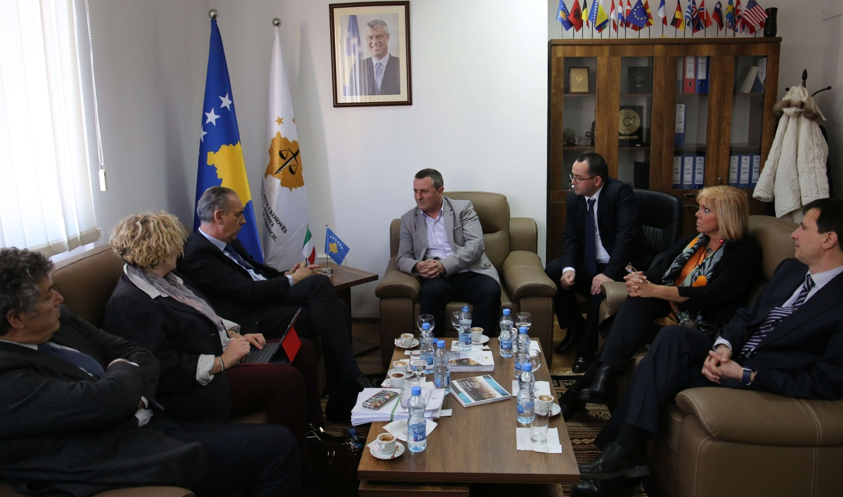

Vlerësohet mbështetja italiane për sistemin prokurorial të Kosovës

Prishtinë, 3 mars 2017 - Kryesuesi i Këshillit Prokurorial të Kosovës, Blerim Isufaj, ka pritur në takim një delegacion të sistemit të drejtësisë së Italisë, të kryesuar nga zëvendëskryetari i Këshillit të Lartë të Drejtësisë së Italisë, Giovanni Legnini.

Gjatë këtij takimi, kryesuesi Isufaj, pasi ka falënderuar delegacionin italian për mbështetjen e vazhdueshme që Italia po e jep për sistemin prokurorial të Kosovës, i ka njoftuar ata me organizimin e Këshillit Prokurorial të
Kosovës, kompetencat dhe punën që e ka bërë dhe është duke e bërë ky Këshill.

Kryesuesi Isufaj ka folur edhe për projektin e Binjakëzimit "Fuqizimi i efikasitetit, llogaridhënies dhe transparencës së sistemit gjyqësor dhe prokurorial në Kosovë", të financuar nga Bashkimi Evropian, duke shtuar që KPK është duke punuar që të përfitojë sa më shumë nga ky projekt, ndërsa vlerësoi punën e ekspertëve italianë të angazhuar në kuadër të projektit në fjalë.

Në anën tjetër, zëvendëskryetari i Këshillit të Lartë të Drejtësisë së Italisë, Giovanni Legnini, shprehi vullnetin dhe angazhimin që përmes projektit të lartcekur dhe mënyrave tjera të bashkëpunimit, t’i ndajnë përvojat e sistemit të drejtësisë së vendit të tij me kolegët e sistemit të drejtësisë së Kosovës.

Në fund të takimit, në kuadër të bashkëpunimit të dy sistemeve të drejtësisë, kryesuesi Isufaj u ftua për të vizituar Italinë.

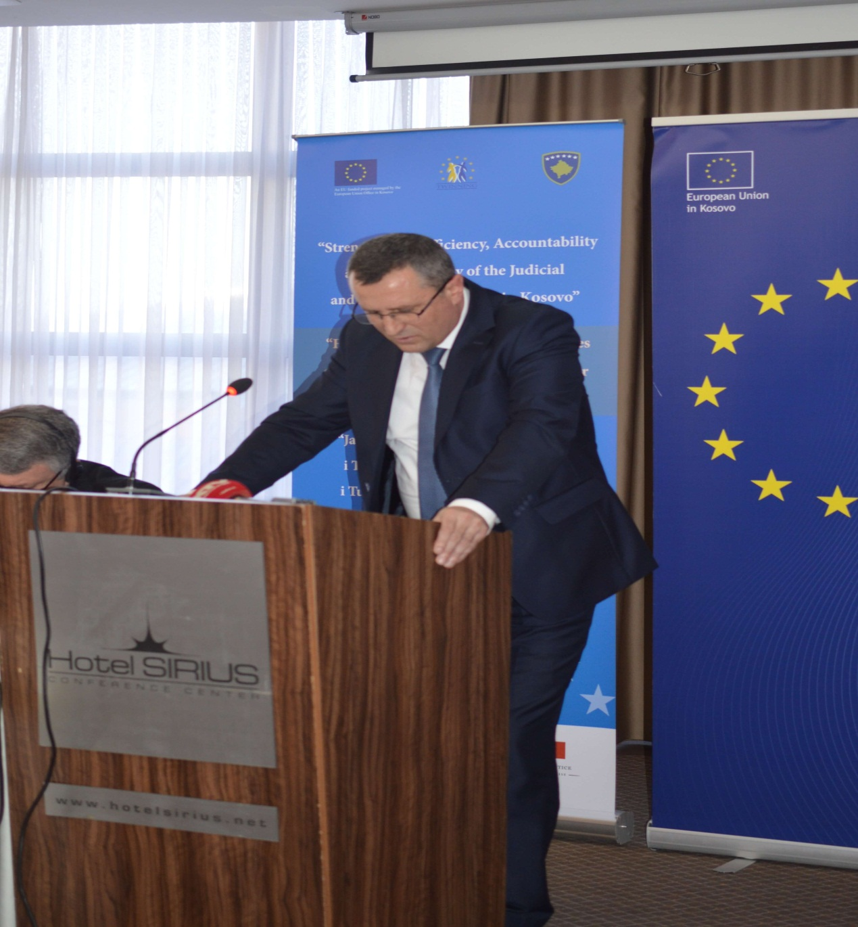

Fjalimi i kryesuesit Isufaj, në hapjen e Projektit “Fuqizimi i efikasitetit, llogaridhënies dhe transparencës së sistemit Gjyqësor dhe Prokurorial në Kosovë”

Prishtinë, 3 mars 2017 – Kryesuesi i Këshillit Prokurorial të Kosovës, Blerim Isufaj, ka marrë pjesë dhe ka mbajtur një fjalë rasti në hapjen e Projektit “Fuqizimi i efikasitetit, llogaridhënies dhe transparencës së sistemit Gjyqësor dhe Prokurorial në Kosovë”, i menaxhuar nga Zyra e Bashkimit Evropian në Kosovë, dhe implementuar nga Këshilli i Lartë Gjyqësor Italian dhe Ministria e Drejtësisë Franceze.
Kryesuesi me këtë rast, para pjesëmarrësve ka mbajtur këtë fjalim:
“Është nder për mua që në emër të Këshillit Prokurorial të Kosovës të jem prezent në prezantimin e fillimit zyrtar të Projektit të Binjakëzimit.
Kur shoh këtu personalitete të rëndësishme dhe përfaqësues të institucioneve kryesore të drejtësisë të shteteve mike si Italia dhe Franca, si dhe atyre nga vendi ynë si, kolegë nga Këshilli Gjyqësor, Ministrja e Drejtësisë, Kryeprokurori i Shtetit, kryetar të gjykatave dhe mysafirë të tjerë, miq të sistemit të drejtësisë, ndihem i motivuar të besoj më tepër se projekti që po e promovojmë sot vërtetë do të fuqizojë efikasitetin, llogaridhënien dhe transparencën e sistemit gjyqësor dhe prokurorial.
Për ne si përfitues, ky projekt ofron mundësi të cilat jam i bindur se do t’i shfrytëzojmë pozitivisht.
Siç dihet, tashmë këto mundësi projekti i ofron për Këshillin, për komisionet e Këshillit, për stafin administrativ të Këshillit, si dhe për Prokurorinë Speciale.
Projekti tashmë ka filluar me aktivitetet e tij dhe aktualisht është në fazën e vlerësimit dhe analizës së nevojave, megjithatë janë duke u zhvilluar edhe trajnime dhe diskutime me grupe të përfituesve me qëllim të shkëmbimit të përvojave në drejtim të ngritjes së kapaciteteve të sistemit prokurorial.
Dëshiroj të theksoj se projekti i ka kaluar sfidat e fillimit dhe ne si Këshill po bëjmë përpjekje që të bashkëpunojmë në çdo kohë në të mirë të përfitimeve të dyanshme. Kjo frymë e një bashkëpunimi e cila është edhe thelbi i projektit të binjakëzimit do të na shoqërojë edhe në të ardhmen.
Këshilli, komisionet dhe administrata e tij po kalojnë nëpër një fazë pozitive të ngritjes së kapaciteteve, andaj ndihma që po japin dhe që pritet nga ekspertët e projektit është mjaft e rëndësishme. Kjo në veçanti pasi që ne ende kemi mungesa buxhetore të realizojmë aktivitete si ato që financon projekti.
Ne, me kapacitetet tona dhe me mbështetjen e partnerëve tanë, po vendosim standarde të avancuara në rekrutimin, vlerësimin e performancës, transferimin, avancimin dhe disiplinimin e prokurorëve. Besojmë se përvojat e ndara me ne nga ekspertët e projektit si dhe eksperienca e fituar nga vizitat dhe programet e shkëmbimit me sistemin gjyqësor italian dhe francez, do të forcojnë edhe më tutje kapacitetet tona në drejtim të zbatimit të mandatit kushtetues dhe ligjor.
Si Kryesues i Këshillit Prokurorial, mund të them lirisht se po bëjmë përpjekje që të ofrojmë bashkëpunim të gjithanshëm për udhëheqjen e projektit dhe ekspertët e tij. Këtë po e bëjnë të gjitha komisionet e Këshillit, stafi i sekretariatit, njësiti i performancës së prokurorëve, si dhe të gjithë prokurorët.
Duket qartë se kemi një fillim të mirë dhe me përkushtimin e përbashkët jam i sigurtë që do të arrijmë sukseset e pritura dhe do të realizojmë objektivat e vendosura së bashku.
Ne presim që të gjitha aktivitetet e projektit si: trajnimet, tryezat e diskutimit me ekspertë, programet e shkëmbimit më Këshillin Gjyqësor Italian dhe atë Francez, si dhe vizitat studimore në këto vende, do ta fuqizojnë vërtetë efikasitetin, llogaridhënien dhe transparencën e sistemit prokurorial.
Jemi të vetëdijshëm se këto tri vlera janë gurë themel për një sundim të mirëfilltë të rendit dhe ligjit në vendin tonë dhe vetëm së bashku do tu japim kuptim në të mirë të qytetarëve të Kosovës. Ne, si sistem prokurorial, e kemi dëshmuar tashmë se efikasiteti, llogaridhënia dhe transparenca janë pjesa më e rëndësishme e prioriteteve për të ardhmen dhe besojmë që së bashku do t’i forcojmë më tutje këto vlera.
Duke shpresuar se do të vazhdojmë bashkëpunimin me një qasje proaktive, kreative dhe të hapur, shpresoj që do të dëshmojmë se vërtetë jemi promovues të vlerave të cilat së bashku do t’i forcojmë.
Në fund, dëshiroj të falënderoj Bashkimin Evropian për financimin e këtij projekti, Zyrën e BE-së në Prishtinë për menaxhimin e tij, si dhe konsorciumin italian e francez për zbatimin e tij.
Mbesim të hapur për bashkëpunim dhe besojmë në suksese të përbashkëta në të ardhmen.”

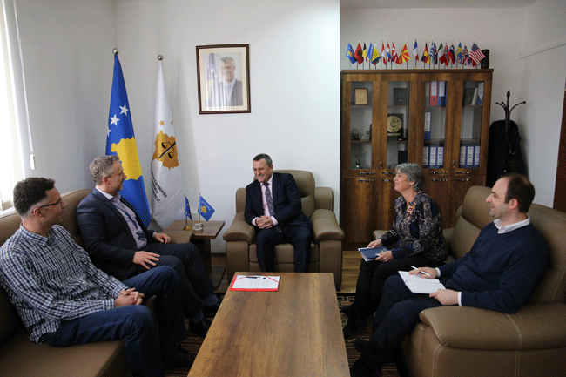

Vlerësohet bashkëpunimi i KPK-së me EULEX-in

Prishtinë, 9 mars 2017 - Kryesuesi i Këshillit Prokurorial të Kosovës (KPK), Blerim Isufaj, ka pritur në takim Martin Cunningham, kryesues i Divizionit për Fuqizim të misionit të EULEX-it në Kosovë.

Në këtë takim u bisedua për punët dhe bashkëpunimin në mes të sistemit prokurorial të Republikës së Kosovës dhe Misionit të BE-së për Sundimin e Ligjit në Kosovë – EULEX, ku kryesuesi Isufaj dhe z. Cunningham vlerësuan bashkëpunimin e deritashëm në mes të dy institucioneve.

Po ashtu, të dy bashkëbiseduesit shprehën gatishmërinë për vazhdimin dhe thellimin e bashkëpunimit edhe në të ardhmen.

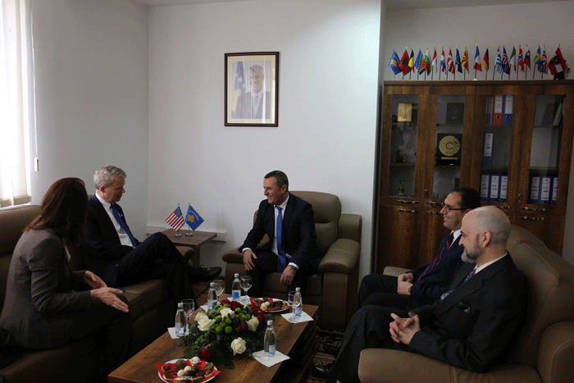
Kryesuesi Isufaj ka takuar Ambasadorin e SHBA-ve në Kosovë, Delawie
Prishtinë, 10 mars 2017 - Kryesuesi i Këshillit Prokurorial të Kosovës (KPK), Blerim Isufaj, ka pritur në takim Ambasadorin e Shteteve të Bashkuara të Amerikës në Kosovë, Greg Delawie, me të cilin diskutuan për gjendjen aktuale në sistemin prokurorial të Kosovës dhe punën e bërë nga KPK gjatë vitit të fundit.
Në takim u diskutua për rekrutimin e prokurorëve të rinj nëpër zyrat prokuroriale në tërë Kosovën, transferimin e prokurorëve në Prokurorinë Speciale të Republikës së Kosovës, rekrutimin e suksesshëm të prokurorëve të komuniteteve jo-shumicë për integrim dhe planet e ardhshme

për specializimin e prokurorëve për trajtimin e rasteve të dhunës në familje.

Gjatë takimit, të dyja palët u pajtuan që prokurorët përbëjnë një komponentë kyçe në vendosjen dhe ruajtjen e sundimit të ligjit në Kosovë dhe se ka ende punë për të bërë për të përmirësuar imazhin e tyre në publik.

Kryesuesi Isufaj konfirmoi angazhimin e mëtutjeshëm në përmirësimin e imazhit të prokurorëve përmes ngritjes së profesionalizmit dhe transparencës, ndërsa, ambasadori Delawie e falënderoi Kryesuesin për punën e tij dhe shprehi mbështetjen e vazhdueshme të Ambasadës së SHBA-së, veçanërisht përmes përpjekjeve të parreshtura të Departamenti të Drejtësisë së SHBA-ve.

Aktivitetet e Komisioneve të Përhershme

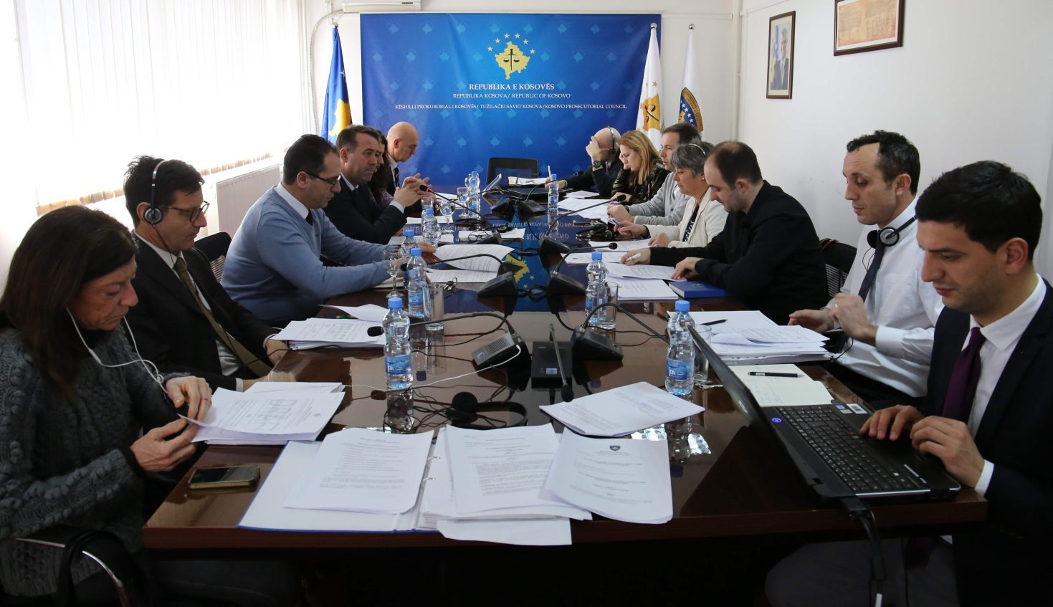

Komisioni për Çështje Normative ka diskutuar plotësim-ndryshimin e dy rregulloreve

Prishtinë, 27 mars 2017 - Komisioni për Çështje Normative ka mbajtur takimin e radhës ku u diskutua lidhur me plotësim-ndryshimet e Rregullores Nr.09/2015 për Zgjedhjen e Kryesuesit dhe Zëvendës kryesuesit të Këshillit Prokurorial të Kosovës dhe Rregullores Nr.03/2016 mbi Rolin dhe Veprimtarinë e Bordit Drejtues të Projektit TIK/SMIL.

Në këtë takim, përveç anëtarëve të Komisionit për Çështje Normative, kanë marrë pjesë edhe përfaqësuesit nga Ambasada amerikane, EULEX-i, UNDP-së dhe të projektit të binjakëzimit, të cilët në vazhdimësi mbështesin punën e Komisionit për Çështje Normative dhe të Këshillit në përgjithësi.

Komisioni për Çështje Normative vendosi që të ndryshojë dhe plotësojë nenet 4, 5 dhe neni 6 të Rregullores Nr.09/2015 për Zgjedhjen e Kryesuesit dhe Zëvendës kryesuesit të Këshillit Prokurorial të Kosovës. Komisioni po ashtu ka fshirë nenin 7 të rregullores si dhe dispozitat kalimtare. Pas miratimit të ndryshimeve të propozuara u vendos që ky draft t’i dërgohet për miratim Këshillit Prokurorial të Kosovës.

Lidhur me Rregulloren Nr.03/2016 mbi Rolin dhe Veprimtarinë e Bordit Drejtues të Projektit TIK/SMIL, kryesuesi i Komisionit njoftoi se ka pranuar kërkesë nga Bordi Drejtues i Projektit për plotësimin dhe ndryshimin e nenit 3 të kësaj rregulloreje. Po ashtu, ai njoftoi se ky ndryshim i propozuar nga Bordi Drejtues është miratuar nga Këshilli Gjyqësor i Kosovës.

Pas diskutimeve nga anëtarët e Komisionit, me vota unanime u vendos që këto ndryshime të propozohen në Këshillin Prokurorial të Kosovës për miratim.

Aktivitetet tjera

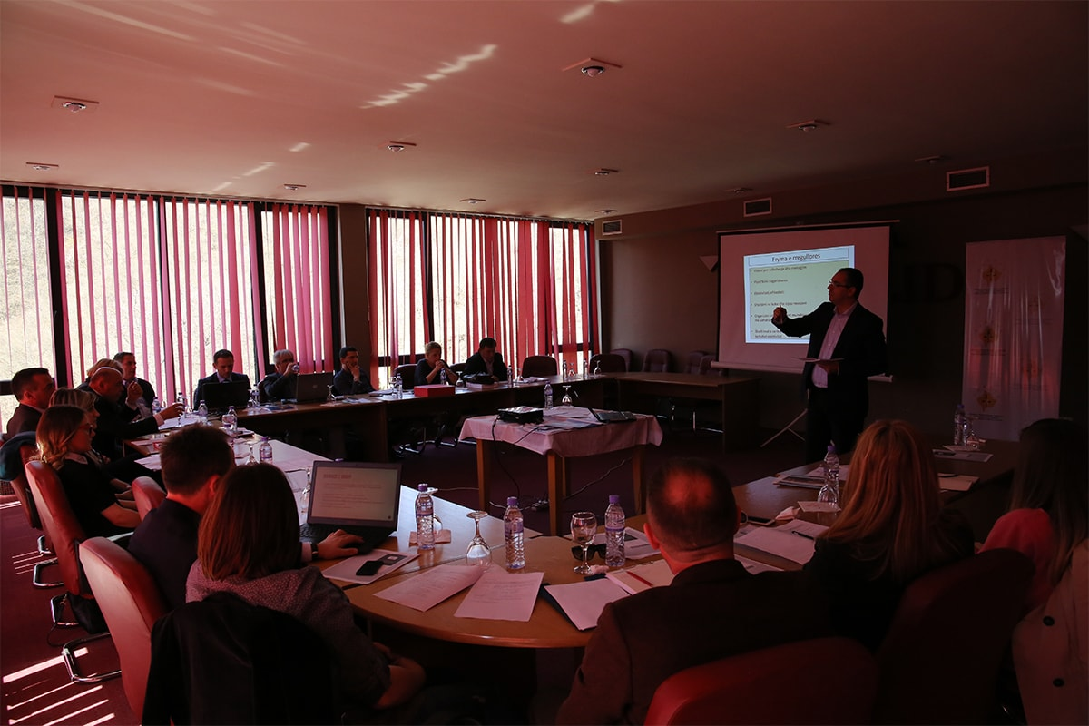

Punëtori për zhvillimin e kapaciteteve të stafit të sistemit prokurorial të Kosovës

Prishtinë, 24 mars 2017 – Në mbështetje të Akademisë së Drejtësisë së Kosovës, është është mbajtur punëtoria “Zhvillimi i kapaciteteve të stafit të Sekretariatit të Këshillit Prokurorial të Kosovës (KPK)”, në të cilën kanë marrë pjesë udhëheqësit e njësive organizative të Sekretariatit dhe Njësitit për Shqyrtimin e Performancës së Prokurorisë të Këshillit Prokurorial të Kosovës, zyrtarët ligjor të KPK-së dhe Zyrës së Kryeprokurorit të Shtetit, si dhe zyrtarë tjerë.

Gjatë kësaj punëtorie, janë trajtuar tema të rëndësishme për funksionimin e sistemit prokurorial të Kosovës.

Roli i Sekretariatit dhe Njësitit, planifikimi i detyrave të punës duke u bazuar në frymën e Planit të Punës së KPK-së për vitin 2017, kanë qenë tema të kësaj punëtorie. Rëndësi gjatë kësaj punëtorie i është kushtuar edhe transparencës dhe zhvillimit të resurseve për komunikim me publikun, ndërsa ësshtë diskutuar edhe për shkrimin e arsyetimin ligjor dhe për projektet e mundshme financiare nga IPA 2018-2020.

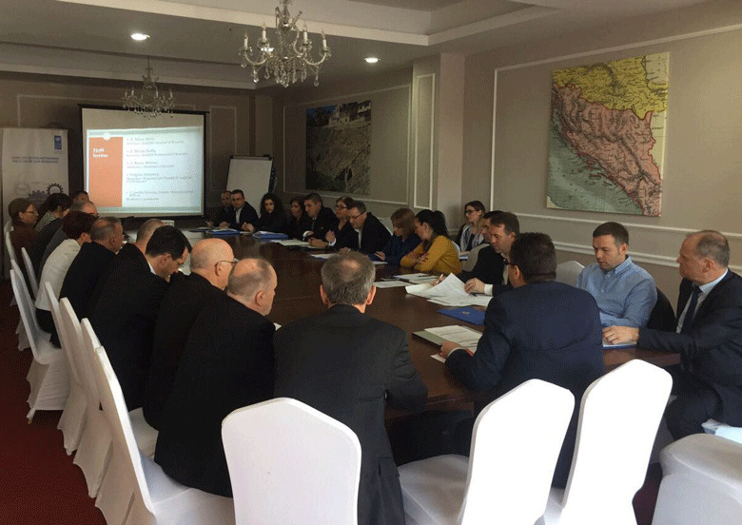

Tryeze pune e Këshillit Prokurorial të Kosovës, Këshillit Gjyqësor të Kosovës dhe Akademisë së Drejtësisë
Tiranë, 31 mars 2017 – Këshilli Prokurorial i Kosovës së bashku me Këshillin Gjyqësor të Kosovës dhe Akademinë e Drejtësisë morën pjesë në një tryezë pune të përbashkët ku u diskutuan tema të ndryshme për proceset nëpër të cilat po kalojnë tri institucionet pjesëmarrëse në këtë tryezë.

Tryeza është mbajtur në Tiranë dhe është mbështetur nga Programi për Sundim të Ligjit i UNDP-së në Kosovë.

Gjatë kësaj tryeze, pjesëmarrësit shkëmbyen përvojat e tyre në tema të interesit të përbashkët, me qëllim të ngritjes së efikasitetit dhe efektivitetit të punës së tyre.

Ndër temat që u trajtuan në tryezë ishin: rekrutimi i gjyqtarëve dhe prokurorëve, vlerësimi i performancës dhe procedurat disiplinore ndaj gjyqtarëve dhe prokurorëve.

Kjo tryezë për më tepër ka ngritur edhe tema që kanë të bëjnë me ngritjen e kapaciteteve profesionale të gjyqtarëve, prokurorëve dhe administratës gjyqësore, risitë që do të sjellë Ligji për Akademinë e Drejtësisë, çështjen e caktimin dhe kompensimin e ekspertëve gjyqësorë, si dhe procesin e administrimit të gjykatave dhe prokurorive.

Diskutimet e punëtorisë janë zhvilluar përmes shkëmbimit të përvojave të ndërsjella të Këshillit Prokurorial, Këshillit Gjyqësor dhe Akademisë së Drejtësisë, me ç’ rast fokusi i diskutimeve ishte në sfidat e shfaqura gjatë punës së tyre të përditshme.

Në fund të tryezës, për të gjitha temat e diskutuara u arritën konkluzione të përbashkëta me qëllim që përmes bashkëpunimit ndërinstitucional të arrihet zbatimi i mandatit kushtetues dhe ligjor të institucioneve kryesore të drejtësisë

Aktivitetet e Sekretariatit të Këshillit Prokurorial të Kosovës

Sekretariati i Këshillit Prokurorial të Kosovës, duke u mbështetur në kompetencat ligjore në mbështetje të Këshillit për zbatimin e rregullave, rregulloreve dhe politikave lidhur me menaxhimin, buxhetin dhe administrimin e prokurorive gjatë muajit mars, ka realizuar aktivitete të ndryshme.

Shërbimet e përgjithshme kanë bërë inspektimin e vazhdueshëm ditor në objektet e sistemit prokurorial të Kosovës duke intervenuar në mirëmbajtjen e objekteve e këtij sistemi.

Servisimi i veturave, ka qenë aktivitet tjetër i realizuar nga shërbimet e përgjithshme. Po ashtu, kanë mbështetur sistemimin e stafit të PSRK-së dhe Njësitit për Shqyrtimin e Përformancës së Prokurorive në objektin e ri.

Burimet Njerëzore kanë dërguar në Ministrinë e Financave kërkesën për konfirmimin lidhur me mjetet buxhetore për pozitat që do të publikohen në Konkurs në muajin Prill 2017. Kanë publikuar konkursin me afat kohor prej 9 muajve për Zyrtarë për Buxhet dhe Financa për nevojat e Prokurorisë Themelore të Prizrenit. Janë punuar 9 përgjigje në kërkesat për avisim dhe janë përcjellë në Ministrinë e Administratës Publike, 2 kërkesa për vendosjen e kodit të pagave.

Buxheti dhe Financat ka përgatitur dhe dorëzuar në Ministrin e Financave Kornizën Afatmesme të Shpenzimeve 2018-2020 dhe raportin e obligimeve financiare të muajit shkurt për organizatën buxhetore.

Prokurimi ka nënshkruar kontratat për projektet “Sigurimi fizik i objekteve të Sistemit Prokurorial të Kosovës “ dhe “Furnizim me tonera për printera dhe fotokopje për nevoja të KPK-së “, si dhe janë zhvilluar procedurat e prokurimit për “Furnizim me rolete për zyrat e objektit të Këshillit Prokurorial të Kosovës”.

Teknologjia Informative ka ofruar të gjitha shërbimet e kërkuara nga stafi i prokurorive për problemet të cilat janë shfaqur gjatë përdorimit të pajisjeve të TI-së dhe sistemeve elektronike.

Me qëllim të informimit për aktivitetet të cilat janë realizuar dhe po ashtu ato të cilat janë në proces të Projektit TIK/SMIL janë përgatitur dhe shtypur broshura dhe fletushka.

Në Prokuroritë Themelore në Ferizaj dhe Gjilan, është bërë furnizimi dhe instalimi i pajisjeve simultante si dhe janë vendosur kabinat për përkthim dhe me qëllim të ngritjes së nivelit të sigurisë së objekteve të prokurorive themelore është përgatitur plani i shtimit të kamerave të sigurisë dhe pajisjeve tjera.

Zyra për Komunikim Publik ka përcjellë aktivitetet e Këshillit Prokurorial të Kosovës, Kryesuesit dhe Komisionit për Çështje Normative dhe trupave tjera të sistemit prokurorial, me ç‘rast ka përgatitur komunikata, të cilat i ka lëshuar për media dhe i ka publikuar në web faqen e KPK-së. Kjo Zyrë në baza ditore ka përgatitur monitorimin e mediave të shtypura, elektronike dhe vizuele.

Auditori i brendshëm ka vazhduar auditimin në Zyrën për Mbrojtje dhe Ndihmë të Viktimave (ZMNV), me ç’rast ka audituar zyrat rajonale në Prizren e Gjilan dhe ka përgatitur raportin final të auditimit për ZMNV-në.

Aktivitetet e Njësitit për Shqyrtimin e Performancës së Prokurorive të Këshillit Prokurorial të Kosovës

Njësiti për Shqyrtimin e Përformancës së Prokurorive (Njësiti) i Këshillit Prokurorial të Kosovës, duke u mbështetur në kompetencat ligjore në mbështetje të Këshillit, gjatë muajit janar ka zhvilluar aktivitete të ndryshme.

Zyra për Mbikëqyrje, Analitikë dhe Verifikim Prokurorial ka hartuar draft-raportet vjetore për Këshillin Prokurorial të Kosovës, Mekanizmin Përcjellës dhe draft-raportin analitik katër vjeçar të mekanizmit përcjellës ndërinstitucional.

Zyrtarët e Zyres për Mbikëqyrje, Analitikë dhe Verifikim Prokurorial kanë mbështetur hartimin e Raportit Vjetor 2016 të Kryeprokurorit të Shtetit dhe kanë mbështetur procesin e vlerësimit të performancës së prokurorëve sipas planit të punës për vitin 2017. Po ashtu, kjo zyre ka koordinuar dhe përfaqësuar në takimet në Ministrinë e Integrimeve Evropiane në kuadër të finalizimit të planit të veprimit të ERA (European Reform Agenda) dhe raportimeve për Marrëveshjen e Stabilizim Asocimit (MSA).

Zyra për Statistika në kuadër të Njësitit ka përgatitur të dhëna statistikore për Rastet e ndryshme penale (PPN) dhe për Rastet me kryes të panjohur (PPP), me një analizë të shkurtër krahasuese statistikore për këto vepra, për vitet 2012, 2013, 2014, 2015 dhe 2016.
Për nevojat e raportimit të KPK-së, për MSA, është bërë modifikimi i bazës së shënimeve kriMKorr, në të janë shtuar fushat që kanë të bëjnë me veprat penale të Korrupsionit e që ndërlidhen me prokurim. Zyra ka përgatitur një Raport statistikor, për aplikimin e Procedurave Alternative në Prokurorinë Themelore të Prishtinës, viti 2016. Janë përgatitur dhe u janë dërguar ekspertëve të Projektit SMIL llojet e formave për mënyrën e grumbullimit të të dhënave statistikore, me kërkesë të tyre. Zyra për Statistika ka pranuar dhe i është përgjigjur tri kërkesave për të dhëna statistikore nga mediat dhe kandidatët për tituj akademik.
Zyra për Trajnime në sajë të bashkëpunimit me Zyrën e Ambasadës Amerikane në Prishtinë, ICITAPI, Akademinë e Drejtësisë (ish Insituti Gjyqësor të Kosovës), Akademinë Policore në Vushtrri kanë organizuar trajnime të ndryshme për ngritjen dhe aftësimin profesional të prokurorëve dhe stafit administrativ.
Prokurorët kanë marrë pjesë në trajnime që kanë të bëjnë me aspekte të ndryshme të procedurës penale dhe të të drejtës materiale në fushën e veprave penale të krimit të organizuar, trafikimit me qenie njerëzore, ekstremizmit të dhunshëm dhe terrorizmit.

